 | Карточка №15
 | №1
1 | 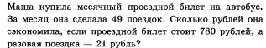
2 | 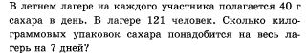
3 | 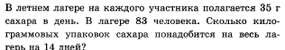
4 | 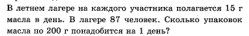
5 | 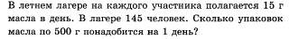
 | В10
1
2 | 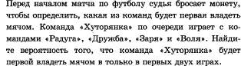
3 | 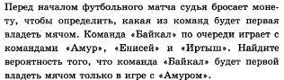
4 | 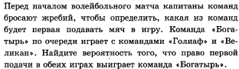
5 | 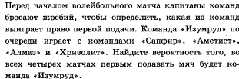
 | В12
1 | 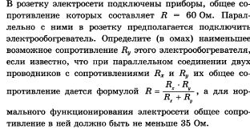
2 | 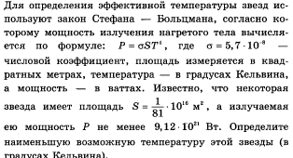
3 | 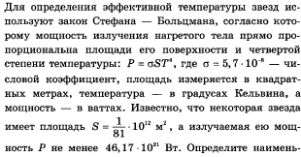
4 | 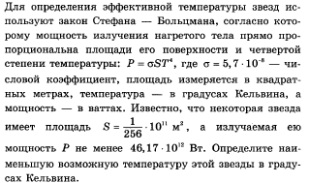
5 | 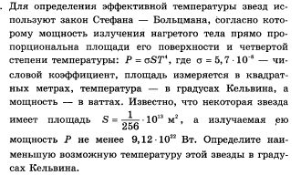
 | В5
1
2
3
4
5
 | В7
1
2
3
4 | 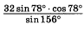
5
 | В13
1 | 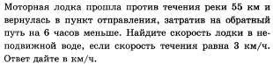
2 | 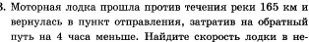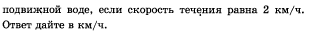
3 | 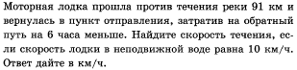
4 | 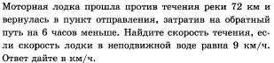
5 | 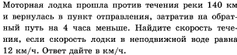
 | В6
1
2 | 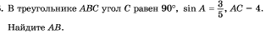
3 | 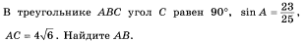
4 | 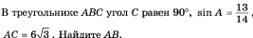
5 | 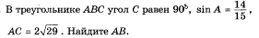

№1 | №2 | №3 | №4 | №5 | №6 | №7
В1 | В10 | В12 | В5 | В7 | В13 | В6
249 | 0,25 | 84 | 28 | 17 | 8 | 2,4
34 | 0,625 | 6000 | 25 | 20 | 13 | 5
41 | 0,125 | 90000 | -11 | 9 | 3 | 25
7 | 0,25 | 1200 | -23 | 16 | 3 | 28
5 | 0,0625 | 80000 | -6 | 16 | 2 | 30

